חורף 2024

פרויקט גמר הנדסי 034380, 034379   
כלב רובוטי

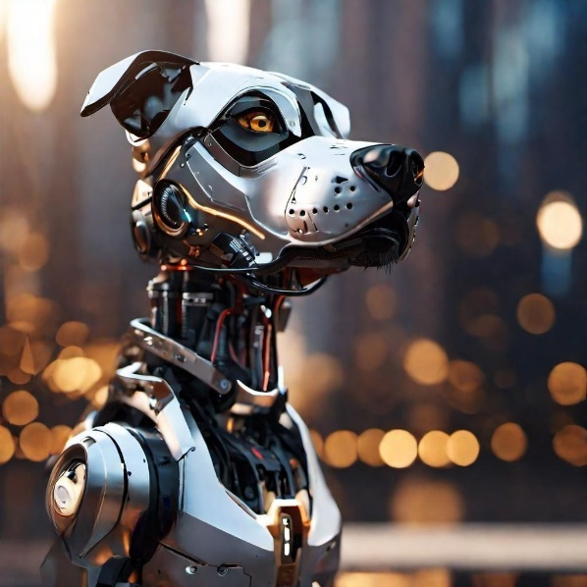טיפים ושיתוף אתגרים

|  |  |  |  |  |
| --- | --- | --- | --- | --- |
|  | שם | תפקיד | תאריך | ת.ז |
| כתבו | יניב אברמוב | מהנדס מערכת | ‏09/11/2024 | 316278001 |
| נתאי ברוכיס | מהנדס מערכת | 205834054 |
| אישר | רומן שמסוטדינוב | מנחה |  |  |

תוכן עניינים

**1.** **מבוא** 3

**2.** **תקלות, בעיות ופתרונן** 3

**3.** **טיפים** 5

# **מבוא**

במסמך זה נשתף את האתגרים בהם נתקלנו במהלך הפרוייקט, נציג את הקשיים, הבעיות שעלו ואת הפתרונות שלנו. בנוסף, ניתן טיפים לסטודנטים שירצו לקחת חלק בפרוייקט דומה בעתיד.

# **תקלות, בעיות ופתרונן**

* הדפסת החלקים במדפסת במעבדה הייתה נעצרת באמצע באופן תדיר, לבסוף הבנו כי היה צריך לעשות התאמה בממשק ההדפסה לתת הדגם הספציפי של המדפסת כדי לפתור זאת.
* תמונה שמכילה פלסטיק, כחול, בתוך מבנה, מיניאטורה

  התיאור נוצר באופן אוטומטיבמהלך העבודה השתמשנו בscope כדי למדוד את המתח במקומות שונים, באחת הפעמים כנראה שנוצר קצר בראספברי פיי כך שהוא התחמם מאוד עד לרמה שהתיך את המתאם עליו ישב-

כמובן שהדפסנו את החלק מחדש אך הרכיב עצמו נשרף ונאלצנו להשתמש אחר כך בראספרי פיי 2 במקום 3 אשר אין לו wifi, לכן עברנו לחיבור חיצוני של אינטרנט.

* תמונה שמכילה הנדסת חשמל, חיווט חשמלי, חשמל, רכיב חשמלי

  התיאור נוצר באופן אוטומטיעקב החיבורים המרובים, והמקום המוגבל בגוף הרובוט, נאלצנו ליצור חורים וסלוטים ייעודיים במעטפת כדי לאפשר את חיבורם בצורה נוחה אך אלגנטית.

ברמת מהימנות נמוכה

* עם הזמן, וככל שביצענו ניסויים ובדיקות על רגלי הרובוט, גילינו שקיימת שחיקה של גלגל השיניים העשוי אלומיניום של מנוע 1 עם המחבר המקשר אותו לרגל עצמה. ניסינו לברר אם ניתן למצוא חלק חדש אך זה היה לוקח זמן רב. לבסוף ציפינו אותו בשכבות רבות של טפלון לצורך הגברת החיכוך והידקנו אותם אחד על השני החוזקה.
* שמנו לב שבמעבר מישיבה לעמידה הרובוט היה נעמד על שתי רגליים אחוריות במקום לעמוד רגיל. הבנו שצריך לשים יותר משקל מקדימה ולכן תכננו את בית הסוללות להיות בחלק הקדמי. הדפסנו והוספנו גם ראש המהווה משקולת.

* כדי להגביר את החיכוך בקצות רגלי הרובוט ניסינו כמה שיטות:   
  ראשית, מידלנו מעין נעל לרגל והדפסנו אותה מחומר גמיש דמוי גומי-  
  אך החומר לא עשה עבודה מספקת ואף החל להתפורר.

שנית, הוספנו בתכן עצמו לקצות הרגליים שיניים שיעזרו לתפוס את המשטח- אך גם זה לא שיפר את המצב במיוחד.

לבסוף מצאנו את הפתרון של ציפוי עם גריפ מחבטי טניס אשר נותן מענה הולם לבעיה.

* בממשק הארדואינו ide השתמשנו בהתחלה בספריה שנקראת servo, התנועות שם היו מאוד איטיות ולא יעילות, הפתרון לזה היה לכתוב את הקוד הזה לבד ולשלוט בזמנים, כדי לייעל זמנים רומן עשה זאת ונתן לנו קוד כתוב.

# **טיפים**

* ראשית, היינו ממליצים להגדיר מטרות ברורות וריאליות לפרוייקט ובנוסף להגדיר מטרות אופציונליות למקרה והמציאות מאפשרת להתקדם ולשפר את הפרוייקט.
* הפרוייקט דורש המון למידה עצמית של נושאים חדשים לסטודנט להנדסת מכונות ממוצע, כדאי להתייעץ עם המנחה איזה נושאים ללמוד ומאילו מאמרים וספרות מקצועית.
* לוקח זמן ללמוד את השימוש בממשקים של Teensy ושל RP, יש להקדיש לכך זמן. במידה והוחלט להשתמש בפלטפורמת ROS יש להתקין את הממשק על המחשב ועל הRP, דבר שלוקח המון זמן ודורש להיות צמוד לקורס אינטרנטי או מדריך.
* המנועים שמשתמשים בהם זולים ואיכותם ירודה, כדאי להזמין יותר מנועים ממה שצריך לגיבוי.
* PLA הוא חומר הנדסי זול, נוח וחזק ואנו ממליצים מאוד לעבוד איתו.
* בחישובים יש לקחת בחשבון שיוספו רכיבים כמו סוללות, מתגים ואובייקטים נוספים המוסיפים משקל.
* החיכוך קשה מאוד לחיזוי וצריך להיות מוכנים לכך שיצוצו בעיות החלקה שיש למצוא להן פיתרון.

**בהצלחה!**

זמינים לכל שאלה:

[יניב אברמוב](http://www.linkedin.com/in/yaniv-abramov)

[נתאי ברוכיס](https://www.linkedin.com/in/nitai-bruchis/)